L'orsa JJ4 catturata in Trentino: il 5 aprile ha ucciso il runner Andrea Papi

di Giampaolo Visetti

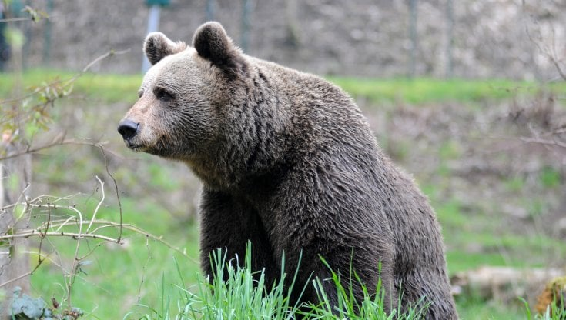(fotogramma)

*Sul plantigrado pende un'ordinanza di abbattimento per ora sospesa dal Tar*

18 APRILE 2023AGGIORNATO ALLE 09:49 2 MINUTI DI LETTURA

* Facebook
* Twitter
* LinkedIn
* Email
* Link
* Pinterest

TRENTO - La fuga di JJ4 è finita. L'orsa che il 5 aprile ha attaccato e ucciso il runner trentino Andrea Papi nei boschi sopra Caldes in Val di Sole, è stata catturata la scorsa notte a pochi chilometri dal luogo dell'aggressione.

A partire dal fine settimana, grazie anche a una nevicata che ha reso più visibili le sue orme, due squadre di guardie forestali la stavano braccando con i cani alle pendici delle Dolomiti di Brenta. L'animale, forse anche seguito da due cuccioli di sedici mesi, si era spostato in un'area più impervia e solitaria rispetto al Monte Peller e al fondo della Val di Sole.

[Trentino, battaglia legale per l'orsa JJ4. Il Tar sospende l'abbattimento, ma Fugatti va avanti: "Sarà soppressa"](https://www.repubblica.it/cronaca/2023/04/14/news/ucciso_da_un_orso_il_tar_sospende_lordinanza_di_abbattimento_di_jj4-396129441/)

di Giampaolo Visetti14 Aprile 2023

[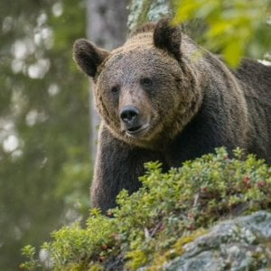](https://www.repubblica.it/cronaca/2023/04/14/news/ucciso_da_un_orso_il_tar_sospende_lordinanza_di_abbattimento_di_jj4-396129441/)

La sua presenza era stata segnalata nella selva sopra i paesi di Carciato e Dimaro, verso la località Folgarida, in direzione Madonna di Campiglio, a quota 1400 metri. Qui, grazie a orme nella neve e fiuto dei cani, capaci di distinguere le sue feci e le tracce del suo pelo, è finita in trappola e ora si dovrebbe già trovare nel recinto per la fauna selvatica del Casteller, sopra Trento.

Il suo destino, secondo l'ordinanza del presidente della Provincia, Maurizio Fugatti, è di essere abbattuta. La soppressione, dopo il ricorso presentato dalle associazioni animalista Lav e Lac, è però ancora sospesa. Il Tar di Trento venerdì scorso ha autorizzato la cattura ma rinviato l'abbattimento, in attesa del deposito della documentazione completa da parte della Provincia, che certifica l'identità dell'animale e chiarisce le modalità dell'attacco contro Andrea Papi.

[Maurizio Fugatti, presidente del Trentino: "Sospensiva del Tar sorprendente, la caccia a Jj4 continua"](https://www.repubblica.it/cronaca/2023/04/14/news/intervista_presidente_trentino_maurizio_fugatti_contro_scienziati-396131001/)

Giampaolo Visetti14 Aprile 2023

[](https://www.repubblica.it/cronaca/2023/04/14/news/intervista_presidente_trentino_maurizio_fugatti_contro_scienziati-396131001/)

I giudici amministrativi hanno chiesto anche il deposito del parere favorevole all'abbattimento da parte dell'Ispra, l'istituto statale che ha l'ultima parola sulla sorte delle specie animali protette. La provincia di Trento ieri ha anticipato il deposito della documentazione richiesta, il via libera formale di Ispra (già espresso) è atteso a Trento entro oggi. Per questo il presidente Fugatti ha chiesto al Tar di anticipare la propria convocazione per la valutazione del ricorso animalista, fissata l'11 maggio.

[Runner morto in Trentino: i Forestali alla ricerca di tracce con i cani che sanno come allontanare gli orsi](https://www.repubblica.it/cronaca/2023/04/15/news/orso_trentino_runner_morto-396264770/)

a cura della redazione Cronaca15 Aprile 2023

[](https://www.repubblica.it/cronaca/2023/04/15/news/orso_trentino_runner_morto-396264770/)

Alla luce della cattura di JJ4, dei documenti depositati e del sì di Ispra, l'orsa che ha ucciso Papi potrebbe essere abbattuta presto. Anche i sindaci delle valli attorno alle Dolomiti di Brenta, dove oggi vivono oltre 120 orsi, sono scesi in campo per chiedere di sopprimere l'animale, minacciando dimissioni in blocco.

A salvare la vita a JJ4, o a rinviare la sua fine, potrebbe essere il nuovo ricorso animalista presentato ieri, o la disponibilità di una riserva ad accogliere l'orsa in sicurezza. Anche su questo il Tar ha già reso noto il proprio orientamento: se una regione italiana, un Paese straniero o un "santuario degli animali" si offrisse per il trasferimento di JJ4, e se questa operazione "non comportasse costi a carico della Provincia di Trento o dello Stato", un'alternativa all'abbattimento si può concretizzare.

Dopo la cattura dell'orsa vengono intanto meno in Trentino i pericoli immediati contro la sicurezza pubblica, motivo di grande allarme nelle valli attorno al Brenta. Resta ora da catturare MJ5, l'orso che a inizio marzo ha attaccato un uomo in Val di Rabbi, ed M64, esemplare accusato di numerosi danni contro animali domestici, per il quale però Ispra non ha ancora dato il via libera all'abbattimento dopo l'ordinanza della Provincia.

Tempi più lunghi e incerti si prospettano invece per l'attuazione del trasferimento di almeno 70 orsi dal Trentino, chiesta da Fugatti al ministro per l'Ambiente Pichetto Fratin. Se nessuno si farà vivo per accogliere gli animali del progetto europeo Life Ursus che Fugatti non vuole più, difficile prevedere il loro destino.